



REPORTE SEMANAL VP
ANTAMINA

08 – 14 DE JUNIO
2026

REPORTE SITUACIONAL DE LA SEMANA

- CONTEXTO ACTUAL

Yanacancha concentra demandas por compromisos pendientes de Antamina y seguimiento al PTAR; el Concentraducto registra asistencia hídrica, apoyo sanitario e irregularidades electorales. Huarmey reporta observaciones sanitarias y ambientales; El Pinar cuestionamientos municipales. Huaraz mantiene actividad política y electoral; Lima concentra movilizaciones por transparencia electoral y derechos laborales.

- OPERACIÓN YANACANCHA

- Alcaldes de Llata convocaron asamblea multisectorial para el 14 de junio de 2026 por compromisos incumplidos de Antamina y PCM.
- PCM, Antamina y representantes de Llata realizaron mesa de diálogo, revisaron avances viales, educativos y de salud, mientras dirigentes exigieron resultados y plazos concretos.
- Pobladores de Cruz Blanca sostienen reunión con Antamina, IVC y Estado sobre problemas y culminación del PTAR en San Marcos.

- CONCENTRADUCTO

- Gobierno Regional de Áncash fortaleció capacidades del ATM de Recuay mediante asistencia técnica para mejorar servicios rurales de agua.
- Detectan 88 cédulas adulteradas en mesa electoral de Cátac; autoridades registraron hallazgo e iniciaron investigaciones por presuntas irregularidades.
- Antamina donó ocho llantas a la Red de Salud Conchucos Sur para fortalecer operatividad y mantenimiento de ambulancias.

- PPL – HUARMEY

- Vecinos reportaron pingüinos de Humboldt y piqueros muertos en playas de Huarmey y solicitaron intervención de SERFOR para investigar causas.
- Municipalidad de Huarmey y Dirección Regional de Agricultura firmaron convenio para sanear predios y formalizar tierras en Huarmey y Culebras.
- Cuestionan que el Hospital de Huarmey continúe sin categorización oficial, pese a operar regularmente mientras subsana requisitos sanitarios pendientes.

- RESIDENCIAL EL PINAR

- Cuestionan gestión del alcalde de Independencia por presunta falta de acciones para ordenar tránsito y priorizar instalación de rompemuelles.

- OFICINA HUARAZ

- Militantes de Juntos por el Perú marcharon en Huaraz exigiendo transparencia electoral, respeto al voto y garantías democráticas.
- Convocan en Huaraz la I Convención Regional del Castillismo para el 27 de junio, organizada por simpatizantes de Pedro Castillo.

- OFICINA LIMA
- El 13 de junio, simpatizantes de Juntos por el Perú marcharon en Lima exigiendo transparencia electoral y respeto a los resultados de segunda vuelta.
- Trabajadores CAS convocaron marcha nacional para el 16 de junio en Lima, exigiendo respeto a derechos laborales y Ley 32563.
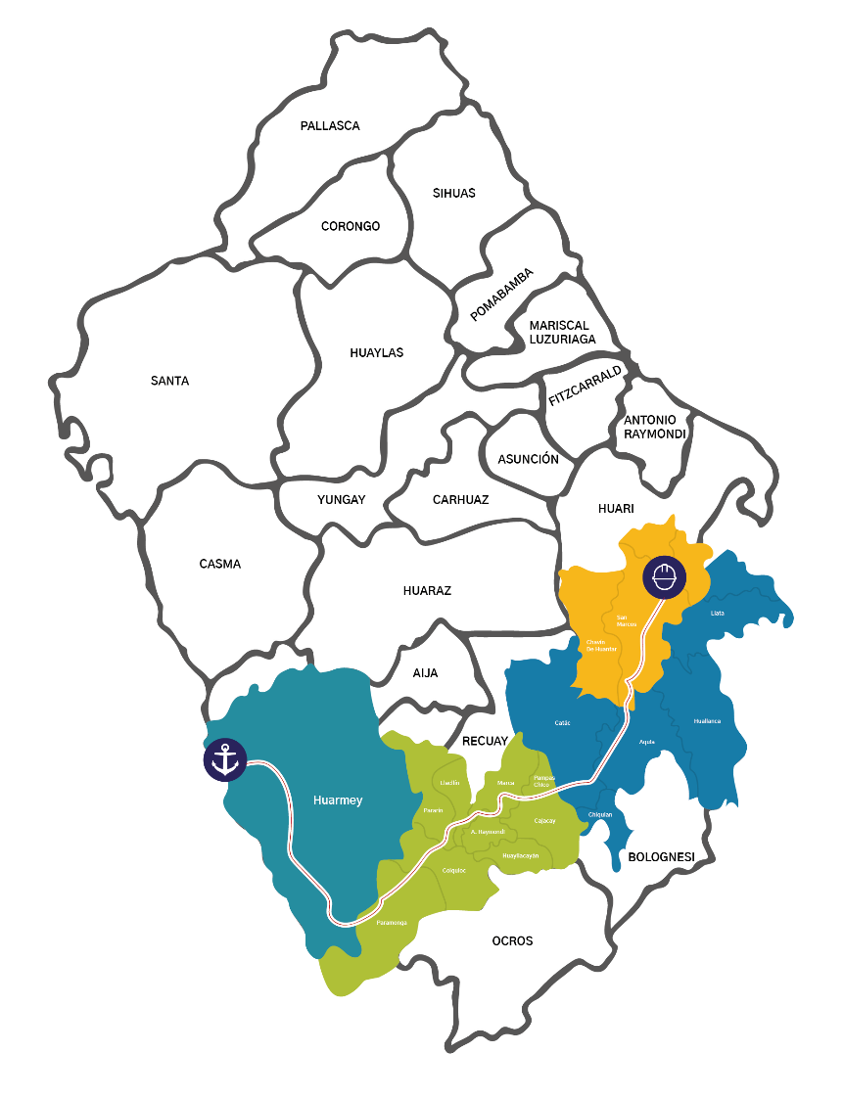
POSIBLES ESCENARIOS

- La percepción de incumplimiento de compromisos y la exigencia de resultados concretos podrían generar protestas, movilizaciones y mayor presión social contra Antamina y entidades estatales.

Llata y San Marcos concentran factores de atención para Antamina asociados al cumplimiento de compromisos, gestión de expectativas y seguimiento de proyectos. La exigencia de resultados concretos por parte de autoridades y dirigentes podría incrementar la presión sobre los espacios de diálogo y la evaluación pública de avances en infraestructura, saneamiento, educación y salud dentro de la zona de influencia.
INFORMACIÓN A CONSIDERAR

